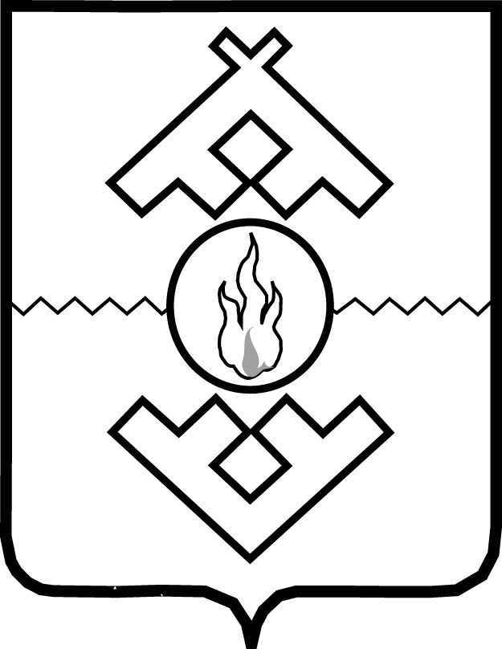

Администрация Ненецкого автономного округа

ПОСТАНОВЛЕНИЕ

от_______ 2020 г. № _____
г. Нарьян-Мар

Об исполнительных органах государственной
власти Ненецкого автономного округа

В соответствии со статьей 8 закона Ненецкого автономного округа от 06.01.2005 № 542-ОЗ «Об Администрации Ненецкого автономного округа и иных органах исполнительной власти Ненецкого автономного округа» Администрация Ненецкого автономного округа постановляет:
1. Определить Департамент образования, культуры и спорта Ненецкого автономного округа исполнительным органом государственной власти Ненецкого автономного округа, уполномоченным с __________ 2020 года на осуществление функций:
1) государственного контроля (надзора) в сфере образования за деятельностью организаций, осуществляющих образовательную деятельность на территории Ненецкого автономного округа (за исключением организаций, указанных в пункте 7 части 1 статьи 6 Федерального закона от 29.12.2012 № 273-ФЗ «Об образовании в Российской Федерации»), а также органов местного самоуправления, осуществляющих управление в сфере образования на соответствующей территории;
2) лицензирования образовательной деятельности организаций, осуществляющих образовательную деятельность на территории Ненецкого автономного округа (за исключением организаций, указанных в пункте 7 части 1 статьи 6 Федерального закона от 29.12.2012 № 273-ФЗ «Об образовании в Российской Федерации»), а также расположенных в других субъектах Российской Федерации филиалов указанных организаций;
3) государственной аккредитации образовательной деятельности организаций, осуществляющих образовательную деятельность на территории Ненецкого автономного округа (за исключением организаций, указанных в пункте 7 части 1 статьи 6 Федерального закона от 29.12.2012 № 273-ФЗ «Об образовании в Российской Федерации»), а также расположенных в других субъектах Российской Федерации филиалов указанных организаций;
4) подтверждения документов об образовании и (или) о квалификации.
2. Передать с __________ 2020 года полномочия Департамента внутреннего контроля и надзора Ненецкого автономного округа по осуществлению функций:
1) государственного контроля (надзора) в сфере образования за деятельностью организаций, осуществляющих образовательную деятельность на территории Ненецкого автономного округа (за исключением организаций, указанных в пункте 7 части 1 статьи 6 Федерального закона от 29.12.2012 № 273-ФЗ «Об образовании в Российской Федерации»), а также органов местного самоуправления, осуществляющих управление в сфере образования на соответствующей территории;
2) лицензирования образовательной деятельности организаций, осуществляющих образовательную деятельность на территории Ненецкого автономного округа (за исключением организаций, указанных в пункте 7 части 1 статьи 6 Федерального закона от 29.12.2012 № 273-ФЗ «Об образовании в Российской Федерации»), а также расположенных в других субъектах Российской Федерации филиалов указанных организаций;
3) государственной аккредитации образовательной деятельности организаций, осуществляющих образовательную деятельность на территории Ненецкого автономного округа (за исключением организаций, указанных в пункте 7 части 1 статьи 6 Федерального закона от 29.12.2012 № 273-ФЗ «Об образовании в Российской Федерации»), а также расположенных в других субъектах Российской Федерации филиалов указанных организаций;
4) подтверждения документов об образовании и (или) о квалификации,
в Департамент образования, культуры и спорта Ненецкого автономного округа.
3. Установить, что Департамент образования, культуры и спорта Ненецкого автономного округа является правопреемником Департамента внутреннего контроля и надзора Ненецкого автономного округа в части переданных ему в соответствии с настоящим постановлением полномочий.
4. Руководителям Департамента внутреннего контроля и надзора Ненецкого автономного округа и Департамента образования, культуры и спорта Ненецкого автономного округа в срок до ________ 2020 года обеспечить разработку и внесение на рассмотрение губернатору Ненецкого автономного округа и Администрации Ненецкого автономного округа проектов правовых актов, необходимых в целях реализации настоящего постановления.
5. Настоящее постановление вступает в силу со дня его официального опубликования.

Временно исполняющий
обязанности губернатора
Ненецкого автономного округа Ю.В. Бездудный

